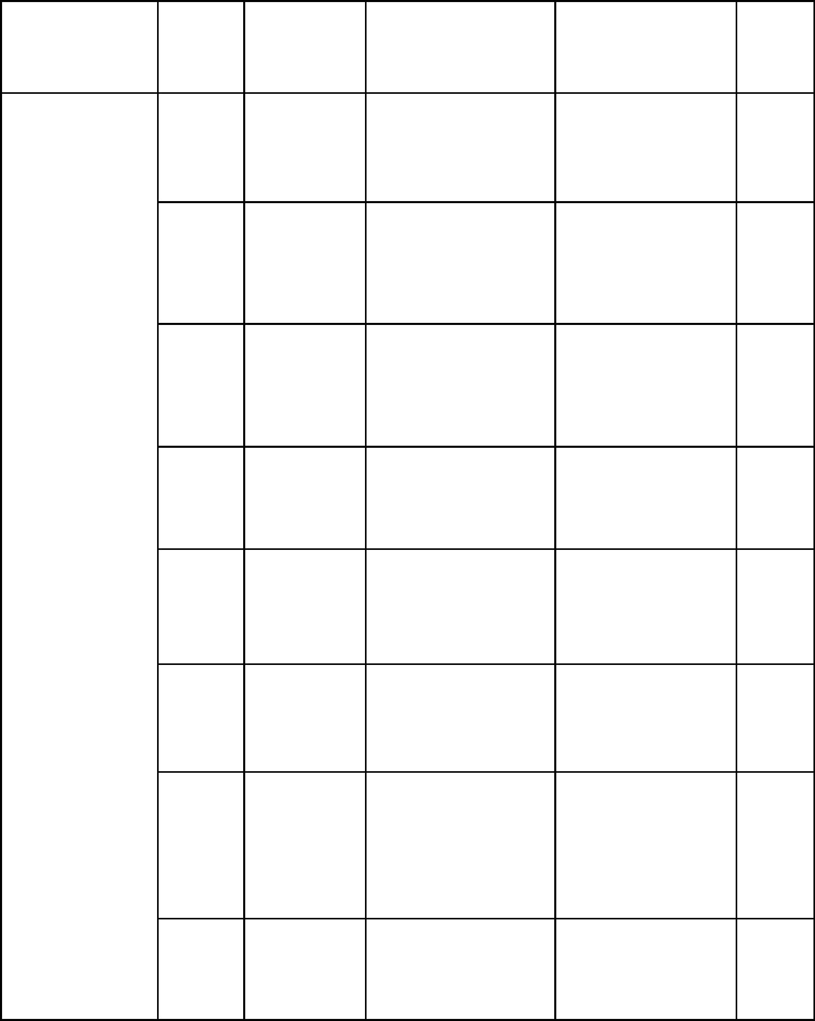
105 年度商品正確標示宣導暨輔導座談會議程（北區場次）
日期、地點 時間 項 目 活動內容 主持（講）人 備註
13:10
│ 報 到 與會人員報到
13:40
13:40
｜ 致 詞
14:00
經濟部商業司、
中辦及市政府代
表
14:00
│
15:40
商品標示 商 品 標 示 法 經濟部商業司代
法規 暨相關標示基準 表
105年9月 6
日
（星期二） 15:40
│ 休 息 與會人員休息
15:50
15:50 業務分工 商品標示法近期
│ 與案例分 業務分工與案例
新竹市稅務大
樓視聽教室
經濟部中辦
代表
16:40
享
分享
16:40
│ 休 息 與會人員休息
16:50
16:50
商品標示法 經濟部商業司、
│ 綜合座談 雙 向 座 談 中辦及市政府業
17:40 務主管科長
17:40 會議結束
賦 歸

